**Presentación para el líder**

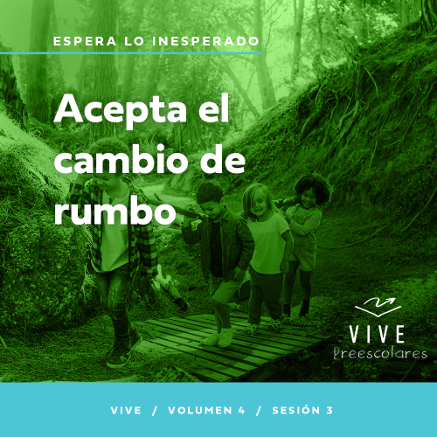

**Resumen del volumen**

**Espera lo inesperado**

*Todos hacemos planes: dónde iremos y qué haremos. Pero la vida es generalmente una historia de interrupciones inesperadas. Nuestra fe nos enseña a reconocer la mano de Dios que obra de forma imprevista. Por la fe, aprendemos a aceptar las interrupciones de la vida como el momento en que Dios obra milagros. Aprendemos a responder con compasión y fe cuando las cosas parecen imposibles.*

**Resumen de la sesión**

**Acepta el cambio de rumbo**

*En esta sesión de* **Vive***, los preescolares estudiarán el poderoso encuentro entre Jesús y la mujer samaritana junto al pozo. Descubrirán la verdad de la vida eterna que Jesús le ofreció y que Él les hace a ellos el mismo ofrecimiento transformador de vida. Tendrán oportunidad de aceptar a Jesús y dejar que Él escriba la historia de su vida.*

**Lección bíblica**

Un cambio de vida junto al pozo

[Juan 4:5–30](https://ref.ly/logosref/Bible.Jn4.5-30)

**Verdad de fe**

Dejaré que Jesús escriba mi historia.

**Versículo de fe**

[Proverbios 3:5,6](https://ref.ly/logosref/Bible.Pr3.5-6) (NTV)

Confía en el Señor con todo tu corazón; no dependas de tu propio entendimiento. Busca su voluntad en todo lo que hagas, y él te mostrará cuál camino tomar.

**Preparación para la sesión**

**Tiempo de preparación para el líder: 20–25 minutos**

|  |
| --- |
| ***Necesitarás***  ***Actividades antes del servicio***  *• Juguetes*  *• Varios libros que se puedan clasificar (libros de animales, libros de gente, libros de colorear, etc.)*  *• Bebida especial que se pueda servir (jugo, chocolate caliente con crema batida, etc.) (Nota: Se puede hacer un jugo simple con una mezcla de gaseosa y algún jugo de fruta.)*  *• Galletitas, una o dos para cada niño*  *• Vasos*  *Grupo grande*  *• Biblia*  *• Cantos de adoración (Se sugiere buscar en internet canciones alegres y dinámicas relacionadas con la Biblia y el tema de la sesión.)*  *• Aquellos grupos que no usen celulares o tabletas también necesitarán:*  *• Proyector o televisor*  *• Computadora o laptop*  *• Video del* ***Sonido Verdad de fe*** *(sonido de una campanilla)*  *•* ***Diapositiva Verdad de fe***  *•* ***Diapositiva Versículo de fe***  *•* ***Video del Versículo de fe***  *•* ***Video Lección bíblica A***  ***• Video Lección bíblica B***  ***Grupo pequeño***  *•* ***Hoja de Conexión Grupo pequeño****, una por grupo*  *•* ***Hoja de actividad Grupo pequeño****, una por niño*  *• Lápices o bolígrafos, uno por niño*  *• Crayolas o marcadores*  *• Baldes pequeños, uno por grupo*  *• Pequeñas pelotas o bolas de papel, diez o quince por balde*  *• Cinta adhesiva para piso*  *•* ***Hoja de Tiempo creativo Grupo pequeño****, una hoja por niño*  *• Tijeras*  *• Cartulina*  *• Bolsas grandes de plástico con cierre, una por niño*  ***Para acceder al contenido y los videos de la sesión desde una computadora, visita:*** [***ProyectoCompromisoBiblico.com/Descargas***](https://proyectocompromisobiblico.com/descargas) |
| ***Preparación***  ***Actividades antes del servicio***  *• Disponer los juguetes y la merienda en una mesa.*  *• Preparar la bebida especial.*  ***Grupo grande***  *• Descargar los videos y las diapositivas que correspondan.*  *• Elegir cantos de adoración y tenerlos listos para su reproducción.*  ***Grupo pequeño***  *• Imprimir la* ***Hoja de Conexión Grupo pequeño****.*  *• Imprimir la* ***Hoja de actividad Grupo pequeño****, una hoja por niño.*  *• Pegar una línea en el piso, a unos 1,5 metros (5 pies) del balde.*  *• Imprimir en cartulina la* ***Hoja de Tiempo creativo Grupo Pequeño****, una hoja por niño (Hay dos opciones: se puede imprimir en color o en blanco y negro.)*  *• Opcional: Recortar algunas o todas las figuras, en función de las capacidades del grupo. Poner las figuras en una bolsa con cierre para cada niño.*  ***¿Es la primera vez que enseñas* Vive *para Preescolares? Lee la*** [**Guía para el facilitador**](https://0b769b0ed3569ef9d18b-f88d8272f61086866d50d048b43ef630.ssl.cf2.rackcdn.com/sites/biblengagementproject/Guia_para_el_facilitador_de_Escucha.pdf)**.** |

**Actividades antes del servicio**

*Verifica qué materiales se necesitan al comienzo de la sesión.*

**Entrada a la historia bíblica**

Hoy escucharemos una historia especial de este libro. *(Muestra una Biblia.)* ¿Saben qué es este libro? *(Respuesta del grupo)* La Biblia es la Palabra de Dios. Nos cuenta lo mucho que Dios nos ama. Está llena de historias de verdad asombrosas.

• *Señala los libros.*

Todos estos libros tienen historias y láminas. Mirémoslos y respondan algunas preguntas.

¿ Tienen ustedes un libro favorito? ¿Cuál es?

¿Qué tipo de libros ven aquí?

¿Cuáles libros son parecidos? Vamos a clasificarlos en grupos.

• *Ayuda a los niños a clasificar los libros.*

Hoy aprenderemos que Jesús sabe mucho sobre las personas, y sobre nosotros también. Él hasta podría escribir una historia sobre nosotros. ¿Sabían eso? *(Respuesta del grupo)* ¡Me emociona escuchar hoy con ustedes una historia sobre Jesús!

**Merienda**

**Bebida especial y galletitas**

En la historia bíblica que veremos hoy, Jesús iba en un largo viaje. Estaba cansado y tenía calor. Entonces, ¿qué creen que necesitaría? *(Escucha las respuestas.)* ¡Sí! Necesitaba beber algo. En eso, llegó una mujer, y Jesús le pidió agua. Pero en vez de que ella le diera agua a Jesús, Él le dio a ella algo más especial. Pronto veremos qué le dio. Pensé que hoy nosotros también podríamos beber algo especial.

• *Sirve a los niños la bebida especial y las galletitas.*

• *Habla con los niños sobre lo que hacen en su vida.*

Me gusta charlar con ustedes y aprender más de cada uno. Jesús charló con la mujer de nuestra historia bíblica. Aprenderemos algunas cosas asombrosas hoy. Si les entusiasma aprender de la Biblia, digan: «Yo, sí». *(Respuesta del grupo)*

**Juego libre**

*Los niños pueden entretenerse con juguetes si queda tiempo libre.*

**Transición**

*Unos minutos antes del servicio, pide a los niños que se reúnan en el área del grupo grande y que se siente cada uno en su lugar.*

**Grupo grande**

**25 minutos**

*Verifica qué materiales se necesitan al comienzo de la sesión.*

**Introducción**

¡Hola, niños! ¡Me alegra estar hoy aquí con ustedes! Mira al compañero sentado junto a ti y dile: «Me alegra que estés aquí!». *(Respuesta del grupo)* La pasaremos muy bien al estudiar juntos la Palabra de Dios. *(Muestra la Biblia.)*

Hoy aprenderemos sobre una mujer que se encontró con Jesús. Él le pidió agua para beber. Hagan de cuenta que beben agua conmigo. *(Haz como si tomaras agua.)* Jesús alteró sus planes y le ofreció algo mucho mejor que el agua. ¿Qué habrá sido? *(Escucha las respuestas.)* Me gustan sus respuestas. Jesús ofreció una nueva vida a la mujer. Es decir, que sus errores pasados le fueron perdonados y ella empezó a seguir a Jesús.

**Verdad de fe**

Esto es algo que Jesús nos ofrece a todos. Dejar que Jesús borre nuestros pecados y escriba la historia de nuestra vida es la decisión más importante que podamos tomar. De eso trata nuestra Verdad de fe hoy. **Dejaré que Jesús escriba mi historia.**

• *Mostrar la* ***Diapositiva Verdad de fe****.*

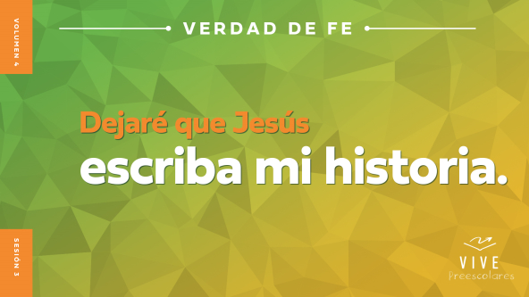

Digan conmigo la Verdad de fe. **Dejaré que Jesús escriba mi historia.** Tomen su marcador imaginario y muévanlo en el aire como si escribieran la mejor historia de todas. La historia de su vida es tan maravillosa porque la escribe Jesús. Digamos la Verdad de fe. **Dejaré que Jesús escriba mi historia.** ¡Ahora griten la Verdad de fe! **Dejaré que Jesús escriba mi historia.**

**Qué enseña la Biblia**

¡Felicitaciones! Si están listos para aprender de la Palabra de Dios, la Biblia, griten: «¡Sí!» a la cuenta de tres: 1, 2, 3. Empezamos. *(Respuesta del grupo)* Tenemos una amiga especial que nos ayudará a aprender de la Biblia. Veamos qué hace Lizzy.

• *Mostrar el* ***Video Lección bíblica A****.*

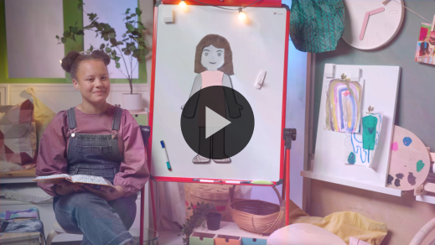

Me alegra que Lizzy nos diera tiempo para pensar en cómo sigue la historia. Veremos la respuesta dentro de un ratito, pero antes, adoremos a Jesús.

**Adoración**

Mostramos nuestro amor a Jesús al aprender de Él de la Biblia. También le mostramos nuestro amor cuando se lo decimos. Alabemos a Jesús ¡por todo lo que Él ha hecho y hará por nosotros!

**Alabanza**

¿Quién quiere agradecer a Jesús por su gran amor? Tóquense los dedos de los pies. *(Respuesta del grupo)*

¿Están contentos porque Dios es bueno con nosotros? Señalen sus mejillas y sonrían con su mejor sonrisa. *(Respuesta del grupo)*

¿Se alegran porque Jesús nos perdona las cosas malas que hacemos? Bailen con su baile más alegre. *(Respuesta del grupo)*

**Canto**

Cantemos y mientras cantamos, imagínense cómo Jesús escucha sus voces y siente su amor por Él.

• *Dirige a los niños en una o dos canciones. Que sean alegres, dinámicas y relacionadas con el tema.*

**Oración**

Me gusta mucho adorar con ustedes. Vamos a hablar con Jesús y decirle cómo nos sentimos.

|  |
| --- |
| *Querido Jesús, gracias por tu infinita bondad hacia nosotros. Nos miras con amor, y queremos estar siempre cerca de ti. Eres tan bueno con nosotros. Amén.* |

**Qué enseña la Biblia (continuación)**

• *Inicia el* ***Video Lección bíblica B*** *y páusalo en la pantalla que muestra las dos opciones.*

El Abuelo y Lizzy volverán pronto. Pensemos en la respuesta de cómo seguirá la historia. Es hora de ponernos los sombreros de pensar *(haz como que te pones un sombrero.)* La pregunta de hoy parece difícil. ¿ Conocía Jesús todo sobre la vida de esta mujer? *(Señala la figura del «pulgar hacia arriba».)* ¿O Jesús no sabía nada de ella y tuvo que hacerle preguntas sobre su vida? *(Señala la figura del «pulgar hacia abajo».)*

Si piensan que sí, que Jesús ya conocía cómo era la vida de la mujer, muestren dos pulgares hacia arriba. Si piensan que no, que Jesús tuvo que hacerle preguntas, muestren dos pulgares hacia abajo. ¿Listos?

• *Espera que los niños respondan.*

Veamos si tienen razón. Aquí están Lizzy y el Abuelo.

• *Mostrar el* ***Video Lección bíblica B****.*

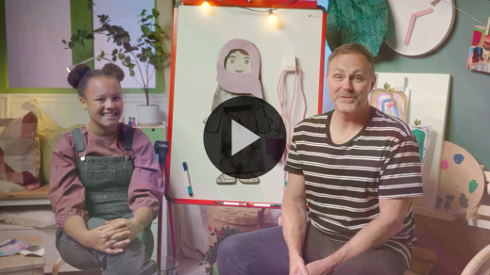

¡Genial! ¿Verdad que fue una historia bíblica maravillosa? *(Respuesta del grupo)* Me alegra mucho que Jesús nos ame tanto que quiera escribir nuestra historia. A Él le importa todo lo que nos pasa a ti y a mí. Él quiere estar cerca de nosotros. Y nos perdonará las cosas malas que hemos hecho si le pedimos perdón.

**Respuesta personal**

*Pon una melodía de adoración como música de fondo.*

Respondamos al gran amor de Jesús por nosotros. Pon las manos sobre tu corazón. Jesús te ama mucho. Él quiere lavar tu vida y borrar todas las cosas malas que has hecho. ¿Quieres decir esta oración conmigo?

• *Los niños repiten las frases de la oración después de ti.*

|  |
| --- |
| *Querido Jesús, gracias por tu gran amor. Tú fuiste a la cruz para poder perdonarme todas las cosas malas que he hecho. Hoy acepto tu perdón. Hoy acepto tu amor. Amén.* |

**Versículo de fe**

Jesús puede escribir cosas grandiosas en nuestra historia si seguimos la Biblia. Eso es lo que dice nuestro Versículo de fe. Recordemos juntos el Versículo de fe y los movimientos.

[Proverbios 3:5,6](https://ref.ly/logosref/Bible.Pr3.5-6) (NTV)

Confía en el Señor con todo tu corazón; no dependas de tu propio entendimiento. Busca su voluntad en todo lo que hagas, y él te mostrará cuál camino tomar.

• *Mostrar el* ***Video Versículo de fe****.*

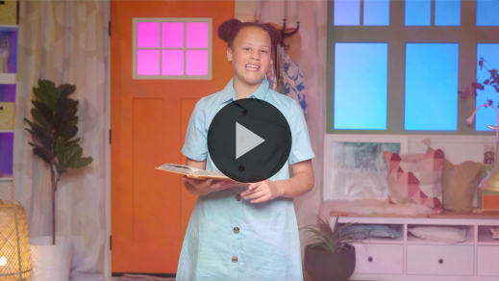

**Cierre**

¿Quién la pasó bien al aprender sobre el gran amor y el perdón de Jesús? *(Respuesta del grupo)* Fue hermoso cómo adoraron al Señor con sus voces y sus oraciones. Qué emoción ver cómo Jesús escribe la historia de su vida. Por eso me agrada estar aquí con ustedes. Quiero ayudarlos a ver la maravillosa historia de vida que pueden tener con Jesús.

• *Reproducir el video del* ***Sonido Verdad de fe*** *(sonido de una campanilla.)*

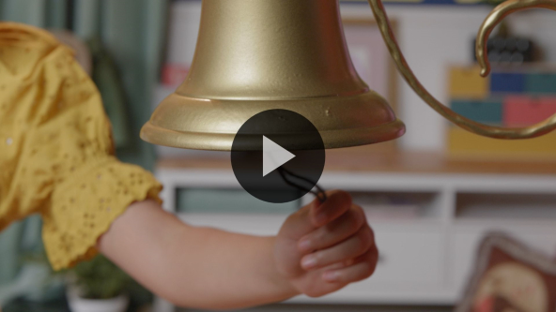

¿Qué significa ese sonido? *(Respuesta del grupo)* Es hora de nuestra Verdad de fe: **Dejaré que Jesús escriba mi historia.**

• *Mostrar la* ***Diapositiva Verdad de fe****.*



Digámosla en un susurro. **Dejaré que Jesús escriba mi historia.** Ahora, gritemos el nombre de Jesús cuando la digamos una vez más. **Dejaré que Jesús escriba mi historia.**

**Transición a los grupos pequeños**

¡Felicitaciones! Tenemos algunas actividades divertidas listas para que hagan en los grupos pequeños. ¡Vayamos a los grupos!

• *Invita a los niños a reunirse con su grupo.*

|  |
| --- |
| ***Sugerencia para el líder:*** *Puedes organizar a los niños por edad o asignarles diferentes colores. Algunos preescolares tal vez no sepan su edad. Una etiqueta adhesiva de color, una camiseta o una cinta en la muñeca pueden servir para separar a los niños en diferentes grupos y ayudarlos a identificar su grupo pequeño.* |

**Grupo pequeño**

**25 minutos**

*Verifica la lista de materiales necesarios e instrucciones al comienzo de la sesión o, a continuación, en cada actividad.*

|  |
| --- |
| ***Sugerencia para el líder:*** *Los grupos pequeños pueden pasar de un círculo a otro, o todos los grupos pueden realizar la misma actividad al mismo tiempo. Si decides alternar las actividades, necesitarás contar con al menos un líder por círculo.* |

**Círculo 1**

**Conexión del grupo**

**Comienzo de historias**

|  |
| --- |
| ***Necesitarás***  *•* ***Hoja de Conexión Grupo pequeño****, una por grupo*  ***Preparación***  *• Imprimir la* ***Hoja de Conexión Grupo pequeño****.* |

¡Me gustan mucho las historias! ¿ A ustedes les gusta escuchar historias? *(Respuesta del grupo)* Perfecto. ¿Y si me ayudan a inventar historias? *(Respuesta del grupo)* Es muy divertido usar la imaginación para decidir qué pasará después. Comenzaré una historia, y ustedes me ayudarán a terminarla. Yo empiezo. Si se tienes una idea sobre cómo podría seguir, levanta la mano, y te dejaré que me ayudes a seguir con la historia.

• *Señala una escena cada vez. Pregunta a los niños qué creen que pasa en la escena. Luego comienza la historia:*

• *(Los niños en el parque)* En un caluroso día de verano, es divertido ir al parque. Lo mejor que hay para hacer en el parque es _____.

• *(Bebé y la hermana)* Los hermanitos bebés son muy dulces. A veces _____.

• *(Perrito en el patio)* A Carlitos le gusta mucho jugar afuera. Le agrada que _____.

• *(Niño abriendo un regalo)* ¡Disfruto la Navidad! Abrir regalos es _____.

• *Prepárate para ayudar a los niños para que continúen la historia si no se les ocurren ideas.*

• *Deja que cada niño añada algo a la historia hasta que todos hayan contribuido algo.*

• *Durante la actividad, interrúmpelos y practiquen la Verdad de fe:* **Dejaré que Jesús escriba mi historia.**

• *Reproducir el video del* ***Sonido Verdad de fe****. Repasar la Verdad de fe aun si no se puede reproducir el sonido.*



¡Son excelentes narradores de historias! Aunque nuestras historias fueron realmente maravillosas, el mejor escritor de historias es Jesús. Si le pedimos que perdone nuestros pecados y sea nuestro Mejor Amigo, Él toma nuestra vida y hace de ella la mejor historia de todas. Lo que me recuerda nuestra Verdad de fe. Díganla conmigo. **Dejaré que Jesús escriba mi historia.** ¿Cuántos quieren dejar que Jesús escriba la historia de su vida? *(Respuesta del grupo)* ¡Maravilloso! Digámosla todos juntos. **Dejaré que Jesús escriba mi historia.**

**Círculo 2**

**Manualidades**

**De todo corazón**

|  |
| --- |
| ***Necesitarás***  *•* ***Hoja de actividad Grupo pequeño****, una por niño*  *• Crayolas o marcadores*  *• Lápices o bolígrafos, uno por niño*  ***Preparación***  *• Imprimir la* ***Hoja de actividad Grupo pequeño****, una hoja por niño.* |

Nuestro Versículo de fe nos enseña que podemos confiar en Dios. Por cierto, podemos confiar en el Señor con todo nuestro corazón y nuestra la vida, y no sólo con una parte de ella. Podemos confiarle a Él todo: hasta las cosas que no entendemos o que nos asustan. Cuando confiamos en Dios y lo buscamos, Él nos mostrará a dónde ir. En nuestra historia bíblica, la mujer que habló con Jesús descubrió que podía confiar en el Señor, a pesar de haber cometido errores en su vida y hecho muchas cosas malas. Dios quiere que confiemos en Él por completo a pesar de todo.

• *Reparte una copia de la* ***Hoja de actividad Grupo pequeño****, un lápiz y crayolas a cada niño.*

En su hoja, hay muchas figuras para colorear, y entre ellas hay varios corazones. Cada vez que encuentren un corazoncito, coloréenlo de rojo. En el centro de la hoja hay un corazón enorme. Cuando encuentren todos los corazoncitos, coloreen el corazón grande. Les servirá para recordar que podemos confiar a Dios las cosas pequeñas, las cosas grandes y todo lo demás.

• *Los niños usan crayolas o marcadores rojos para colorear todos los corazones.*

Nuestro Versículo de fe dice que Dios nos muestra cuál camino tomar. Ahora practiquemos eso al seguir el resto de las instrucciones. Usen los colores correctos para colorear el resto de las figuras.

• *Ayuda a los niños a leer los nombres de los colores en la tabla al lado de las figuras.*

**Círculo 3**

**Juego**

**Llena el balde**

|  |
| --- |
| ***Necesitarás***  *• Baldes pequeños, uno por grupo*  *• Pequeñas pelotas o bolas de papel, diez o quince por balde*  *• Cinta adhesiva para piso*  ***Preparación***  *• Pegar una línea en el piso, a unos 1,5 metros (5 pies) del balde.* |

En nuestra historia bíblica, Jesucristo le pidió un poco de agua a una mujer. Había hecho un viaje largo y tenía sed. Él le ofreció a ella el mejor regalo: una nueva vida en Él. Ella dejó que Jesús reescribiera la historia de su vida. Me recuerda nuestra Verdad de fe. **Dejaré que Jesús escriba mi historia.** Digámosla juntos otra vez lo más fuerte que podamos. **Dejaré que Jesús escriba mi historia.**

Este juego divertido nos ayudará a recordar la historia bíblica y nuestra Verdad de fe. En la historia, la mujer llenó su balde con agua, pero Jesús llenó la vida de la mujer con perdón y gozo. En este juego, ustedes también llenarán un balde. Párense todos detrás de esta línea *(señala una línea)* y traten de lanzar las pelotas dentro el balde. Al conseguir meter cinco pelotas en él, todos se congelarán y gritarán la Verdad de fe lo más fuerte que puedan. ¡A jugar!

• *Los niños juegan tanto tiempo como el que se disponga.*

¡Asombroso! Hicieron un buen trabajo llenando los baldes una y otra vez. Aunque tuvimos que llenar los baldes varias veces, podemos confiar en que una vez que Jesús llena nuestra vida con su perdón y gozo, el balde de nuestra vida nunca más estará vacío.

**Círculo 4**

**Tiempo creativo**

**Historia bíblica divertida**

|  |
| --- |
| ***Necesitarás***  *•* ***Hoja de Tiempo creativo Grupo pequeño****, una hoja por niño*  *• Tijeras*  *• Cartulina*  *• Bolsas de plástico con cierre, una por niño*  ***Preparación***  *• Imprimir en cartulina la* ***Hoja de Tiempo creativo Grupo Pequeño****, una hoja por niño (Hay dos opciones: se puede imprimir en color o en blanco y negro.)*  *• Opcional: Recortar algunas o todas las figuras, según las capacidades del grupo. Si es necesario, poner las figuras en una bolsa con cierre para cada niño.* |

Lizzy y el Abuelo nos contaron la historia bíblica de manera muy amena con el pizarrón. Veamos cuánto recordamos de ella. Primero, preparemos las figuras.

• *Reparte una copia de la* ***Hoja Tiempo creativo Grupo Pequeño*** *y tijeras o la bolsa con las figuras a cada niño.*

• *Si es necesario, espera que los niños recorten las figuras.*

La historia bíblica de hoy es sobre una mujer que necesitaba a Jesús. ¿Dónde la encontró Jesús? *(Escucha las respuestas.)* ¿Cómo se llamaba? *(Escucha las respuestas.)* No sabemos cómo se llamaba, ¿no? Una figura nos ayudará a recordar qué hacía ella. ¿Ven cuál es?

• *Ayuda a los niños a poner el balde en la mano de la mujer.*

Cuando Jesús se encontró con la mujer en el pozo, ella había tomado muchas malas decisiones en su vida. No vivía como dice la Biblia. Algunas personas posiblemente no la querían por eso. Era fácil que ella pensara que su vida nunca podría cambiar. Tal vez por eso estaba triste. Señalen su cara triste. *(Respuesta del grupo)*

Jesús habló con la mujer, pero Él ya conocía todo sobre la vida de ella. Así la mujer se dio cuenta de que Jesús no era alguien común y corriente. Ella tenía razón. Jesús le dijo que Él era el Mesías. Era el Salvador prometido que había venido a salvarnos a todos. ¿No es grandioso? Jesús eligió decir esta verdad importante a una mujer que había tomado muchas malas decisiones en su vida. La Biblia ni siquiera dice cómo se llamaba.

Después de hablar con Jesús, esta mujer tuvo que decidir qué hacer. ¿Dejaría que Jesús escribiera su historia o no? ¿Qué decidió? *(Escucha las respuestas.)* Ella dejó que Jesús escribiera su historia en vez de amargarse por sus malas decisiones o por la gente que no la quería. La Biblia dice que ella se emocionó tanto con lo que Jesús le dijo que corrió de vuelta al pueblo y les dijo a todos que tenían que ir y conocer a Jesús. ¿Qué pasó? *(Respuesta del grupo)* ¡Sí! Llegaron todos a ver. Eso significa que la gente se dio cuenta de la diferencia que Jesús había obrado en la vida de la mujer. Agreguemos otras figuras, para ver la diferencia en ella.

• *Ayuda a los niños a agregar las otras figuras.*

Lo mismo sucede con nosotros. Cuando Jesús escribe una historia, es la mejor historia de todas. Jesús quiere tomar nuestra vida y escribir una historia mucho mejor. Solo tenemos que decidir que lo dejaremos hacerlo. Yo quiero que Jesús escriba mi historia. Y ¿ustedes? *(Respuesta del grupo)*

**Despedida**

• *Reproducir el video del* ***Sonido Verdad de fe*** *(sonido de una campanilla.)*



• *Mostrar la* ***Diapositiva Verdad de fe****.*



¡Esperen, amigos! Antes de irnos, digamos juntos la Verdad de fe una última vez. **Dejaré que Jesús escriba mi historia.** ¡Excelente! Me divertí mucho al aprender hoy con ustedes sobre la Palabra de Dios. ¡Hasta la próxima!

• *Al retirarse, los niños se llevan la* ***Hoja de actividad Grupo pequeño*** *y las figuras de la* ***Hoja de Tiempo creativo Grupo pequeño****.*

• *Recuerda a los padres que tengan los* ***Devocionales familiares*** *con sus hijos y que los encontrarán en la aplicación.*

• *Informa a todos también la fecha y la hora de la siguiente sesión.*